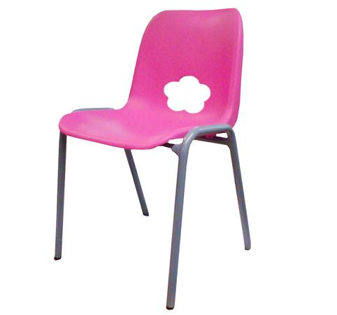
Descrizione:
Sedia monoscocca anatomica in polipropilene con
presa d'aria a forma di fiorellino sullo schienale,
impilabile,in vari colori, struttura tubolare in acciaio
verniciato a polveri epossidiche di colore azzurro, con
gommini antigraffio.
Il nuovo design che viene proposto per questa sedia,
permette di avere un prodotto, che si differenzia da
quanto il mercato offre relativamente alle sedute per
comunità a basso costo, mantenendo prezzi
competitivi senza rinunciare al buon design e alla
creatività.
Tipi di scuola: Nido,materna
Codice: ES3105x
Categoria: Sedie per bambini

